Школа приемных родителей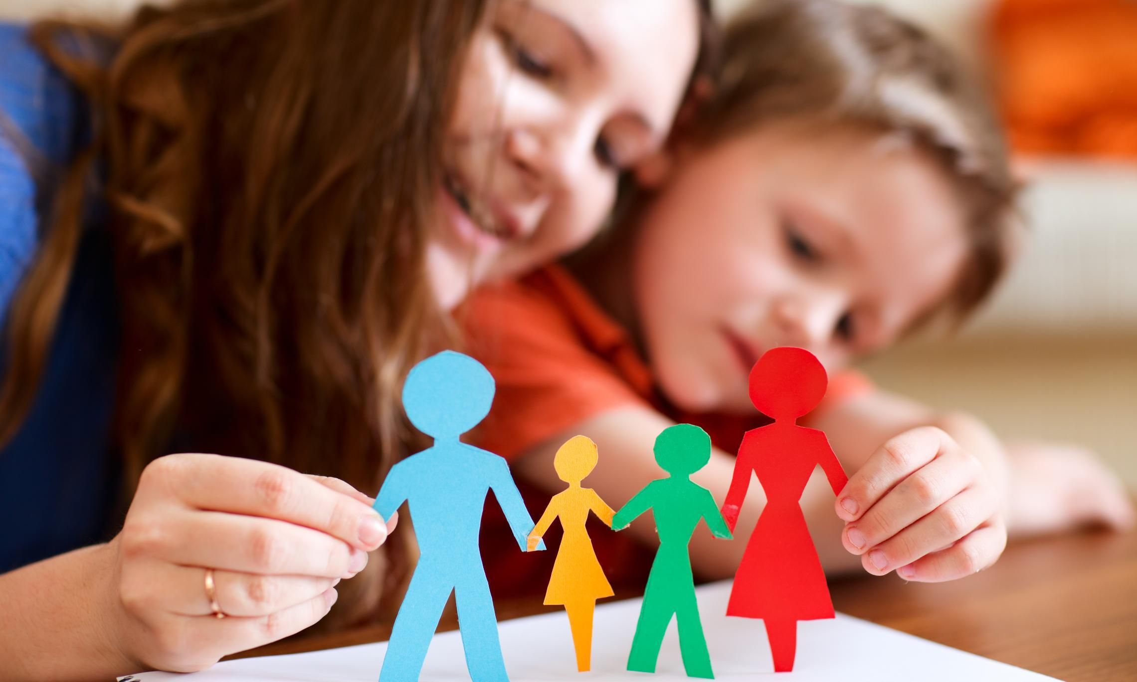

Законодательные нормы
Правовое положение приёмной семьи в России регламентировано Семейным кодексом Российской Федерации (СК РФ) в главе 21. В статье 152 СК РФ определено, что приёмная семья — это опека (попечительство), осуществляемая на основании договора, заключённого между приёмным родителем и органом опеки и попечительства.
Некоторые нормативные акты, регулирующие институт приёмной семьи:
- Федеральный закон от 24.04.2008 №48-ФЗ «Об опеке и попечительстве»;
- Постановление Правительства РФ от 18.05.2009 №423 «Об отдельных вопросах осуществления опеки и попечительства в отношении несовершеннолетних граждан».

Процедура оформления
Некоторые этапы процедуры оформления приёмной семьи:
- Подача заявления в орган опеки и попечительства по месту жительства ребёнка.
- Подготовка заключения о возможности стать приёмными родителями. Орган опеки и попечительства учитывает личные качества, состояние здоровья, способность к выполнению обязанностей по воспитанию детей и другие факторы.
- Подбор ребёнка. Орган опеки и попечительства предоставляет информацию о ребёнке, который может быть передан на воспитание, и выдаёт направление для посещения ребёнка по месту его жительства.
- Заключение договора о приёмной семье. В договоре указываются сведения о ребёнке (имя, возраст, состояние здоровья и др.), срок действия договора, условия содержания, воспитания и образования ребёнка.
Важно: приёмными родителями могут быть супруги, а также отдельные граждане, желающие принять ребёнка на воспитание. Лица, не состоящие в браке между собой, не могут быть приёмными родителями одного и того же ребёнка.


Права и обязанности
Некоторые права и обязанности приёмных родителей:
- Право воспитывать ребёнка, заботиться о его здоровье, физическом, психическом, духовном и нравственном развитии.
- Обязанность проживать совместно с ребёнком (раздельное проживание допускается только с разрешения органа опеки и попечительства).
- Право самостоятельно определять способы воспитания ребёнка с учётом его мнения и рекомендаций органа опеки и попечительства.
- Право выбирать образовательную организацию, форму получения ребёнком образования и форму его обучения с учётом мнения ребёнка до получения им основного общего образования.
- Право распоряжаться доходами ребёнка, в том числе доходами, причитающимися ребёнку от управления его имуществом.
Права приёмного ребёнка: на защиту жизни и здоровья, уважение человеческого достоинства со стороны приёмного родителя, на совместное проживание с приёмным родителем, на выражение своего мнения при решении любого вопроса, затрагивающего его интересы.
Важно: права приёмных родителей не могут осуществляться в противоречии с интересами ребёнка

ОГБОУ "Рыбновская школа - интернат"
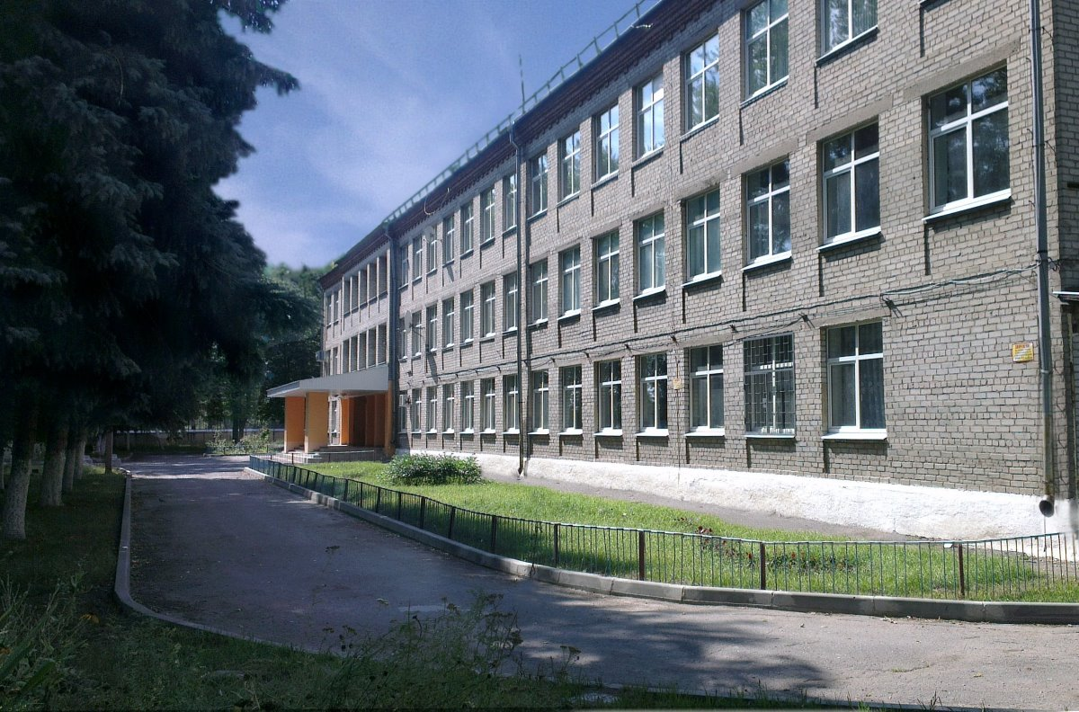

Контакты: Адрес:
+7 (491) 375-14-28 Рязанская область, Рыбное, улица Макаренко, 16
+7 (491) 375-14-27

